Отчёта по лабораторной работе 4

Создание и процесс обработки программ на языке ассемблера NASM

Костоев Мовсар НБИбд-02-22

Содержание

# 1 Цель работы

Целью работы является освоение процедуры компиляции и сборки программ, написанных на ассемблере NASM.

# 2 Выполнение лабораторной работы

1. Создали каталог lab04 командой mkdir, перешел в него с помощью команды cd, скачал с ТУИС файл hello.asm и положил в папку. (рис. 1)
2. Открыли файл и изучили текст программы (рис. 1)

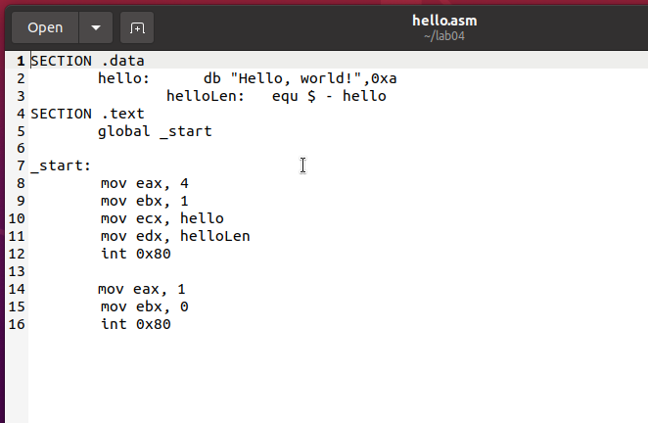

Рис. 1: Файл hello.asm

1. Транслировали файл командой nasm
2. Выполнили линковку командой ld и получили исполняемый файл и запустили его (рис. 2)

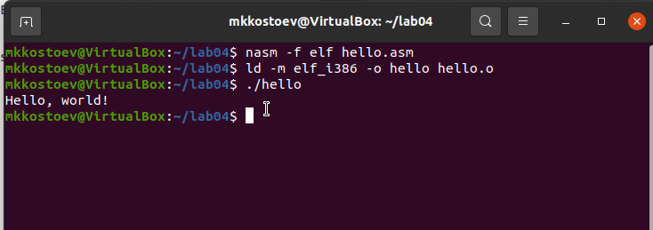

Рис. 2: Работа программы hello

1. Изменили сообщение Hello world на свое имя и запустили файл еще раз (рис. 3, 4)

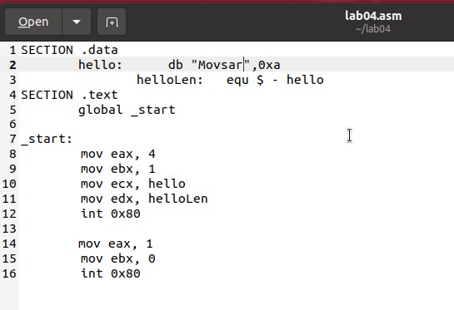

Рис. 3: Файл hello.asm

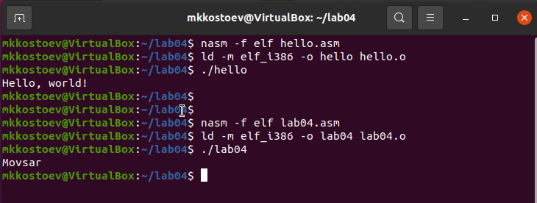

Рис. 4: Работа программы lab04

# 3 Выводы

Освоили процесс компиляции и сборки программ, написанных на ассемблере nasm.